T2 S8 - 2nde Révision des statistiques

L’usage de la seconde main dans l’habillement  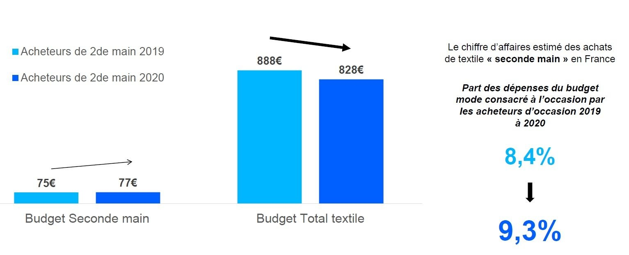 | L’usage de la seconde main dans l’habillement s’instaure dans le dressing des consommateurs français de façon progressive. Malgré son essor, il correspond aujourd’hui à seulement 2% du poids total du secteur de la mode et du luxe dans le monde. Les consommateurs se mettent à l’occasion par la vente et non par l’achat.  Dans le budget mode des consommateurs français :  - Les habits de seconde main représentent ______% de leurs dépenses d’habillement en 2020 contre ______% en 2019 soit une évolution de ____ _____.  - Hausse du budget pour les habits de seconde main de 75 à 77 euros soit ___________ %*  - Baisse du budget général pour l’habillement de __________ %.*  https://circoax.eu/fr/la-mode-doccasion  * faire le calcul
- Nature de la donnée 2 % dans le 1er paragraphe ?  - Vérifiez les données 8.4 % et 9.3 %.  - 8.4 % =  - 9.3 % = | - Présentez les calculs b. et c.  - Différenciez les évolutions relatives observées observée en a. et b. et expliquez celle observée en a. par celles observées en b. et c.

